1 ритмика. Д/з от 06.05.
Вот задание на ближайшие 3 дня (все подробности в видео по ссылке):
https://www.youtube.com/watch?v=Ei9TL0_VfgI&feature=emb_logo
1) Укажите размер в музыкальных примерах.
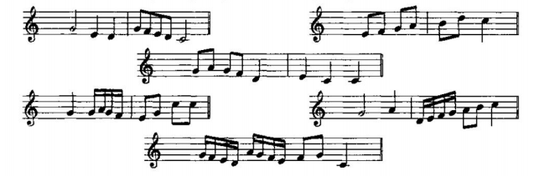
2) Учитывая размер четыре четверти, вместо вопросительных знаков вставьте пропущенные паузы.
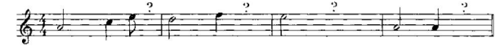
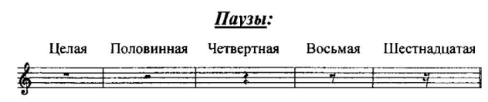

Фото письменных заданий присылайте мне по адресу vcherashnyaya-distant2020@yandex.ru. В письме не забудьте указать имя и фамилию.

На период дистанта связь со мной осуществляется только через почту.
Будьте здоровы! Евгения Вячеславовна.

